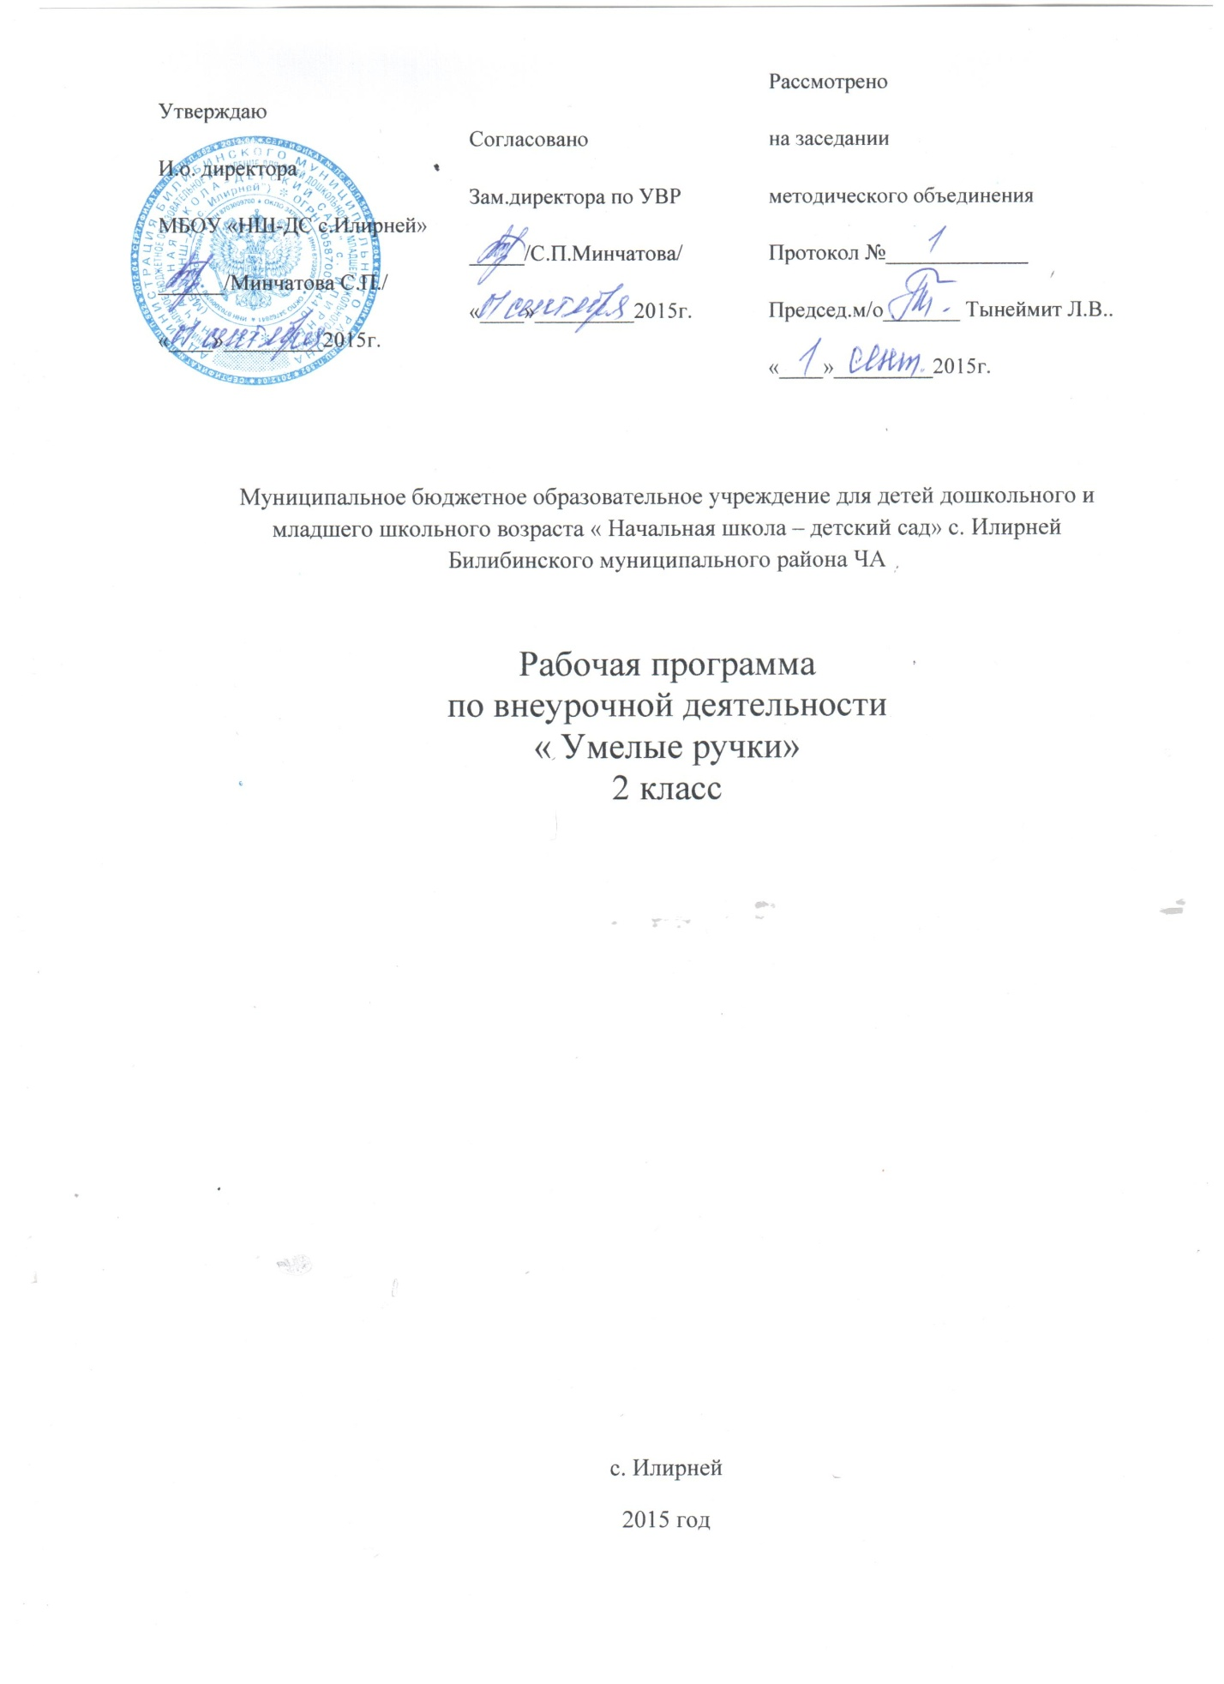

Пояснительная записка
Основная задача кружка «Умелые ручки» - привить школьникам практические трудовые навыки, воспитать у них художественный вкус, развить творческую активность, пробудить интерес к трудовой деятельности, привить навыки культуры труда, товарищеской взаимопомощи.
На занятиях кружка «Умелые ручки» раскрываются многие скрытые творческие способности детей. Одновременно складывается эстетическая восприимчивость, способность школьника понять и оценить красоту жизни. Учащиеся должны создавать свои композиции и поделки из бумаги, пластилина, природных материалов, приобретать знания по культуре и организации труда, о способах обработки материалов, возможностях использования ручных инструментов. У учащихся должно формироваться умение работать по эскизу, чертежу или схеме, дети самостоятельно должны анализировать конструкции изделия и воссоздавать их по образцу, создавать образ по ассоциации и воплощать его в материале, творчески использовать декоративные и конструктивные свойства формы, материала, цвета для создания изделия.
Каждое занятие включает в себя познавательный, справочный или игровой материал, который позволяет узнать историю или особенности того объекта, изготовление которого планируется на занятии.
Программа кружка рассчитана на 34 учебные недели. Учащиеся 2-го класса занимаются 1 час в неделю.
Каждое занятие по темам программы, включает теоретическую часть и практическое выполнение задания. Теоретические сведения – это объяснение нового материала, информация познавательного характера о видах декоративно – прикладного искусства.
Основное место на занятиях отводится практическим работам, которые включает выполнение аппликаций из бумаги, оригами, лепка из пластилина, поделка из природных материалов, аппликаций из крупы.
Содержание и ход каждого занятия проходит так, чтобы практическая часть являлась естественным продолжением и закреплением теоретических сведений, полученных учащимися. Так, при прохождении темы: «Сова» (аппликация из бумаги). Прежде чем начать работу с бумагой, следует познакомиться с её свойствами, узнать, из какого материала и как её делают.
Работа над аппликацией выполняется в определенной последовательности, о которой необходимо всегда помнить и которую следует обязательно соблюдать. Любая аппликация начинается с выбора сюжета, за которым следуют составление эскиза к аппликации. Подбор бумаги, вырезание деталей изображения, раскладывание их на фоне, наклеивание и наконец высушивание.
Для поддержания постоянного интереса учащихся к занятиям руководителю рекомендуется разнообразить методы работы. Надо учитывать возрастные особенности детей, степень их подготовленности, имеющиеся знания и навыки.
Школьники младшего возраста с большим увлечением занимаются практической работой, поэтому, чем меньше возраст детей, тем больше времени отводится выполнению практических заданий. Нагрузка во время занятий должна соответствовать силам и возможностям кружковцев, обеспечивать их занятость в течение всего занятия.
Младшие школьники быстро утомляются при выполнении однообразной работы, поэтому руководитель должен заранее продумать, как построить занятие, разнообразить его. Нужно спланировать занятие таким образом, чтобы по времени каждая часть практической работы не была слишком затянута.
Теоретический материал обычно даётся в начале занятия. Новую тему, то или иное задание надо объяснять просто и доходчиво, обязательно закрепляя объяснение показом наглядного материала. Теоретический материал можно преподносить в форме рассказа-информации или беседы, сопровождаемой вопросами к детям.
Руководитель кружка выбирает методы обучения, методические приемы с учётом знаний и практических навыков, получаемых школьниками на занятиях кружка, поэтому методика в начале учебного года отличается от той, которая применяется в конце года.
Постоянно развивая интерес учащихся к занятиям, педагог стремится выбирать такую форму проведения занятий, при которой предоставляется возможность самостоятельного творческого подхода в переработке моделей или в создании новых образцов. Следует поощрять смелость в поисках новых форм и декоративных средств выражений образа, проявлении фантазии и возможного разнообразия в оформлении аппликации. Предоставляя детям как можно больше самостоятельности, руководитель вместе с тем должен направлять творческую деятельность кружковцев, развивать у них способность выбирать тему, думать о способах исполнения изделия в том, или ином материале, помогать в выполнении поставленной задачи.
Во всех случаях выполнение заданий должно способствовать познавательной активности кружковцев, усиливать их эстетическую восприимчивость, развивать художественный вкус и творческие способности. К концу учебного года учащиеся должны чётко усвоить различные приёмы аппликаций, способы оформления, научиться самостоятельно, создавать или перерабатывать готовые образцы.
Объяснение теоретического материала и практических заданий сопровождается демонстраций различного рода наглядных материалов, выполнением руководителем графических работ на доске и на большом листе бумаги, прикреплённом к доске. Демонстрация последовательности выполнения определённого задания даёт наиболее полное представление о процессе работы над изделием, о его внешне вид, форме, декоративном оформлении. Необходимо помнить, что ученики активнее воспринимают материал, если наглядные пособия по мере объяснения темы меняются. При одновременном показе различного вида наглядного материала внимание детей, как правило, рассеивается, что создаёт, неблагоприятные условия для успешного усвоения задания.
При выполнении графических работ по зарисовке моделей в альбоме учеников иногда бывает недостаточно демонстрации образца или таблицы. Поэтому необходимо оказывать помощь в конструктивном разборе модели поделки, объяснении её пропорции и нахождении декоративного решения. Объяснения рекомендуется сопровождать показом выполнения графического изображения поделки и её деталей на доске. Такой непосредственный показ приёмов выполнения изображения образцов помогает ребятам усваивать способы графического изображения карандашом и красками. В этом случае можно использовать и цветные фломастеры, гуашь, пастель, акварелью. Изображения должны быть большого размера, чтобы было видно с задних мест.
Для показа готовых образцов стол учителя рекомендуется оборудовать специальной подставкой.
Основная цель показа готовых образцов – научить учеников правильно использовать эти образцы в работе. Учитель не ставит задачу точного повторения образца, а с его помощью стремиться вызвать у ребят желание творить самому, изменять, усовершенствовать.
На занятиях при объяснении нового материала или одинакового для всего класса задания в основном используют методы фронтальной работы. Фронтальный показ – это демонстрация таблиц, рисунков, наглядного материала, а также различных технических приёмов работы. Показ обязательно сопровождается пояснением учителя.
Выполнение задания в группе учеников обычно проходит неравномерно: одни уже выполнили работу, другие ещё только начинают. Поэтому учителю необходимо проводить и индивидуальную работу с кружковцами, зачастую дополнительно объяснять задание. Наблюдая за работой класса в целом , учитель всегда видит, кто наиболее успешно справился с заданием, и иногда полезно прервать выполнение задания и показать всем, как надо правильно выполнить ту или иную работу или рисунок на примере одной из работ их товарищей. Текущий инструктаж учащихся необходим при работе с ножницами, клеем, природным материалом.
При выполнении коллективных заданий, работая над отдельным изделием или тематической аппликацией, дети выполняют часть, они должны сознавать, что от их мастерства и качества исполнения зависит результат коллективных работ.
Коллективное исполнение работ – наиболее эффективная норма организации труда, так как при наименьших затратах сил и времени удаётся выполнить трудоёмкую работу. Такая форма организации труда способствует сплочению коллектива, а возможность соревнования между отдельными группами или индивидуальными исполнителями позволяет ускорить работу и улучшить её качество. Коллективное выполнение заданий содействует воспитанию общительности и дружеских взаимоотношений в коллективе, чувства взаимопомощи.
Большое воспитательное значение имеет подведение итогов работы, анализ и оценка её. Надо помнить, что одно только критическое замечание не по существу лишает ребят радости. Может вызвать нежелание продолжать работу, поэтому оценка работ должна носить объективный, обоснованный характер. Школьники должны знать, что задание надо выполнять по возможности самостоятельно, с выдумкой или это должна быть хорошо выполненная копия образца.
Наиболее подходящая форма оценки – это организованный просмотр выполненных образцов изделий. Такой просмотр можно устроить как временную выставку. Выставку можно демонстрировать несколько дней, чтобы ученики из других классов могли посмотреть образцы, сравнить их и дать оценку. Кружковцы высказывают мнение о своей работе и работах товарищей. Учитель подводит итоги выполнения работ.
Коллективные просмотры выполненных игрушек, анализ работы приучают школьников справедливо и объективно оценивать работу свою и других, радоваться не только своей, но и общей удаче.

Тематический план занятий кружка
№ занятия | Количество часов | Тема | Дата по плану | Дата фактического проведения занятия
 |  | 1 четверть (9 часов)
1 | 1 | Вводное занятие ТБ
2 | 1 | Экскурсия на реку Анюй. Беседа «Что такое камень?»
3 | 1 | Оживший камень. Сюжетная иллюстрация на камне
4-6 | 3 | Село Илирней. Коллаж из природного материала
7-8 | 2 | Собачка. Оригами из цветной бумаги
9 | 1 | Краски осени. Аппликация из листьев
 |  | 2 четверть (7 часов)
1-2 | 2 | Кукла - барыня
3-4 | 2 | Сова. Объёмная аппликация из бумаги
5-6 | 2 | Новогодняя гирлянда
7 | 1 | Изготовление игрушки по замыслу детей
 |  | 3 четверть (10 часов)
1-2 | 2 | Умка – белый медведь
3-4 | 2 | Цветочная фантазия. Аппликация из цветной бумаги
5-6 | 2 | Жаворонок
7-8 | 2 | Кукла – берегиня
9-10 | 2 | Пасхальное яйцо
 |  | 4 четверть (9 часов)
1-2 | 2 | Весенняя гирлянда
3-4 | 2 | Ягодная полянка. Объёмная аппликация
5-6 | 2 | Матрёшка. Аппликация из ткани
7-8 | 2 | Семейное гнёздышко
9 | 1 | Выставка поделок

